L’outil de balisage de google a été utilisé sur un article du site [www.gamergen.com](http://www.gamergen.com)

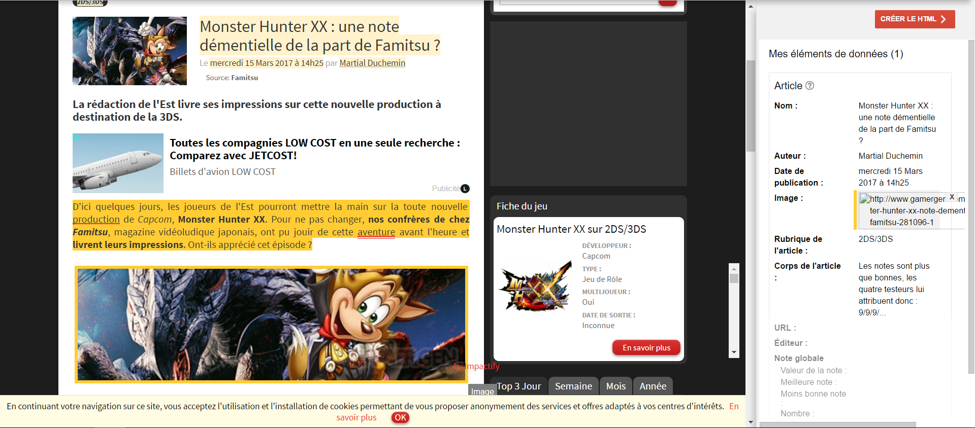

Nous avons tout d’abord indiqué les données importantes de l’article telles que le Titre de l’article ou son corps à l’outil puis nous avons généré un code HTML

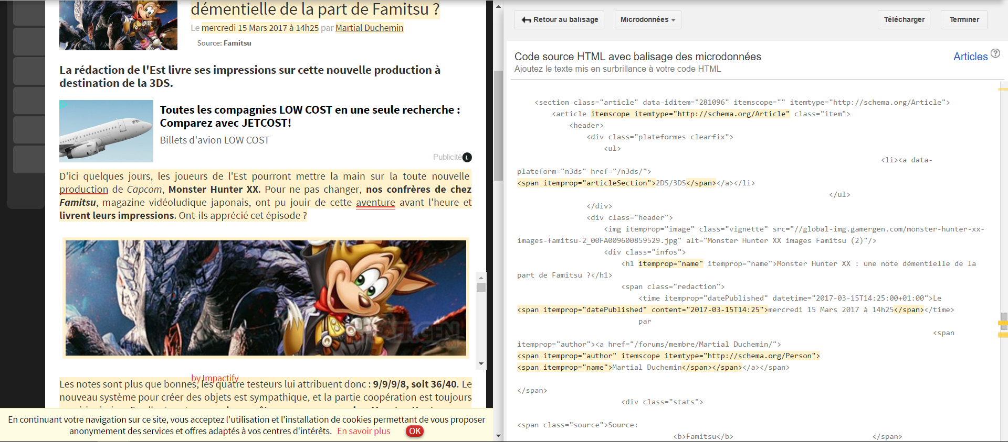

Ici nous pouvons voir en surbrillance les modifications à apporter au code HTML de base pour améliorer le référencement.